
SS
ĐẠI HỌC HUẾ
TRƯỜNG ĐẠI HỌC KHOA HỌC HUẾ
KHOA CÔNG NGHỆ THÔNG TIN

---------

Báo cáo bài thi: Phần mềm mã nguồn mở
Chủ đề: Xây dựng web bán mật ong

Sinh viên : Ngô Hoàng Phương
MSV: 22T1020334

- Giới thiệu đề tài:
- HoneyBee Store là một website thương mại điện tử chuyên cung cấp các loại mật ong thiên nhiên. Website được phát triển trên ngôn ngữ lập trình PHP theo kiến trúc MVC (Model – View – Controller), đảm bảo tính tách biệt giữa logic xử lý và giao diện hiển thị.
- Mô tả hệ thống:
- User Site (Dành cho khách hàng): Giao diện cho phép người dùng đăng ký, đăng nhập, tìm kiếm sản phẩm và thực hiện đặt hàng trực tuyến.
- Admin Site (Dành cho quản trị viên): Hệ thống quản trị nội bộ để quản lý danh sách người dùng, danh mục sản phẩm và các đơn hàng phát sinh trong hệ thống.
2.Chức năng hệ thống:
Dựa trên cấu trúc mã nguồn thực tế, hệ thống bao gồm các chức năng chính:
- Quản lý tài khoản: Đăng ký (register.php), Đăng nhập (login.php) và Đăng xuất (logout.php).
- Trình diễn sản phẩm: Xem danh sách mật ong tại trang chủ và xem chi tiết thông tin từng sản phẩm.
- Giỏ hàng & Đặt hàng: Khách hàng có thể thêm sản phẩm vào giỏ (cart.php), cập nhật số lượng và thực hiện thanh toán (checkout.php) để tạo đơn hàng mới.
- Quản trị hệ thống (Admin):
  - Quản lý sản phẩm: Thực hiện các tác vụ CRUD (Thêm, Sửa, Xóa) trên danh mục mật ong.
  - Quản lý đơn hàng: Theo dõi thông tin khách hàng, tổng tiền và trạng thái giao nhận của các đơn hàng đã đặt.
  - Quản lý người dùng: Quản lý danh sách thành viên và phân quyền hệ thống.
3.Kiến trúc hệ thống và cơ sở dữ liệu :

3.1. Mô hình MVC
Dự án được tổ chức theo mô hình MVC giúp quản lý mã nguồn khoa học:
- Model: Các lớp Product.php, Order.php, User.php xử lý các câu lệnh SQL để truy vấn dữ liệu từ Database.
- Controller: Bao gồm ProductController, OrderController, UserController để điều phối yêu cầu từ người dùng.
- View: Các tệp giao diện nằm trong thư mục Views chịu trách nhiệm hiển thị dữ liệu (ví dụ: order-list.php, product-form.php).

3.2. Cơ sở dữ liệu (honeybee_schema)
Hệ thống sử dụng các bảng dữ liệu liên kết chặt chẽ bao gồm:
- users: Lưu trữ thông tin tài khoản người dùng.
- products: Thông tin về tên, giá và hình ảnh của các loại mật ong.
- donhang: Lưu thông tin tổng quát về đơn hàng như ngày đặt, tổng tiền, thông tin giao hàng.
- chitietdon (order_details): Lưu chi tiết các sản phẩm và số lượng có trong mỗi đơn hàng.

4.Quy trình hoạt động của hệ thống :
Theo đúng mô hình MVC của dự án:
- Người dùng gửi yêu cầu (Request) từ trình duyệt.
- Controller nhận yêu cầu và gọi các hàm tương ứng từ Model.
- Model thực hiện truy vấn xuống Cơ sở dữ liệu để lấy hoặc cập nhật dữ liệu.
- Model trả dữ liệu về cho Controller.
- Controller truyền dữ liệu này sang View.
- View render dữ liệu thành mã HTML và hiển thị lại cho Người dùng.

Thiết kế CSDL và sơ đồ lớp :
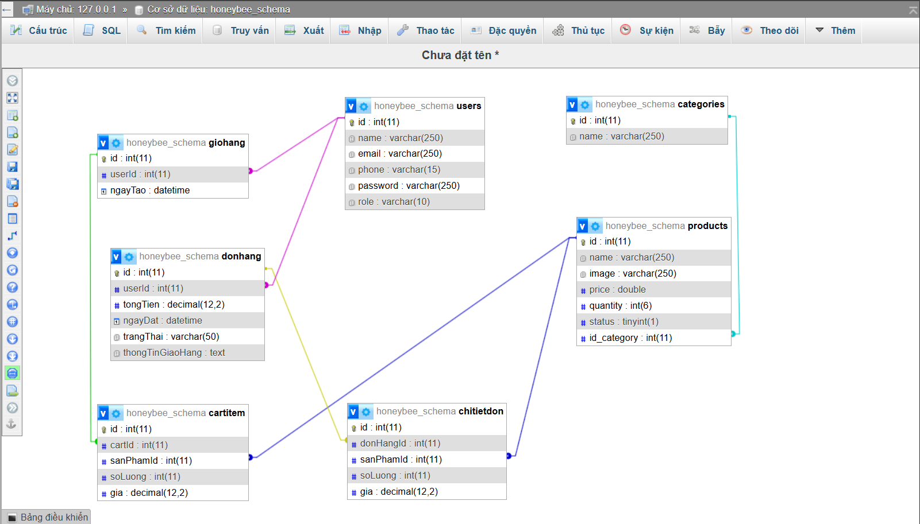

5.Công viêc :

Công việc | Chi tiết
Quản lý và phát triển hệ thống | - Thiết kế CSDL honeybee_schema  - Thiết kế kiến trúc MVC cho website HoneyBee  - Xử lý đăng nhập , phân quyền Admin/User  - Thiết kế giao diện website  - Lập trình chức năng giỏ hàng và thanh toán
CRUD User | - Phân tích yêu cầu quản lý người dùng  - Lập trình và xử lý các tác vụ : CRUD user  - Xử lý các chức năng: Đăng nhập, đăng ký , đăng xuất và quản lý danh sách thành viên trong Admin.
CRUD Product | - Phân tích yêu cầu quản lý sản phẩm  - Lập trình và xử lý các tác vụ : CRUD product  - Xử lý logic upload hình ảnh sản phẩm vào thư mục assets/images.
CRUD Order | - Phân tích yêu cầu quản lý đơn hàng  - Lập trình và xử lý các tác vụ : CRUD order

